Всероссийская акция «Голубь мира , голубь Победы», посвященная 75-летию Великой Победы
С 1 мая по 12 мая 2020 года ученики Байкаловской школы-интерната приняли онлайн участие во Всероссийской акции «Голубь мира, голубь победы», посвященной 75-летию Великой Победы.
Ведь именно белый голубь- символ мира, добра и благополучия.
Принять участие в Акции «Голубь мира - голубь Победы» - это знак
благодарности и признательности нашим героическим отцам, дедам и
прадедам - участникам Великой Отечественной войны и труженикам тыла, послание всем людям с призывом жить в мире, дружбе и
взаимопонимании. Сделать это было просто - надо всего лишь было нарисовать или вырезать белого голубя и написать на нём свои слова благодарности и прислать его фото. Работы принимались педагогом-организатором через социальные сети. И я хочу поделиться с Вами замечательными работами наших детей.
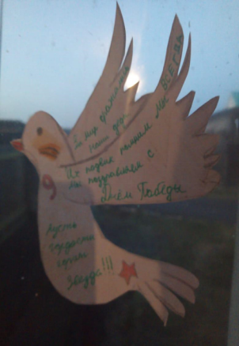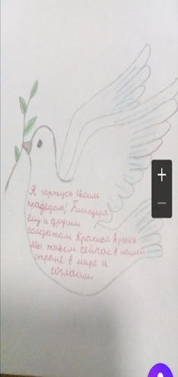
Князева Полина 5 класс Семухина Анна 7а класс
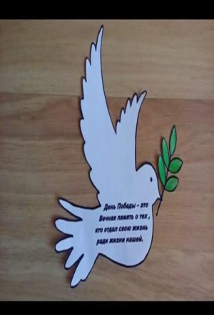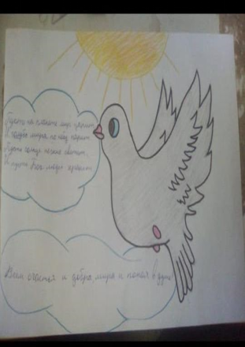
Кузеванова Елена 7б класс Кузнецов Владимир 8а класс

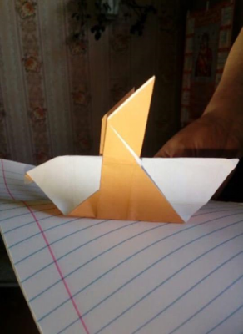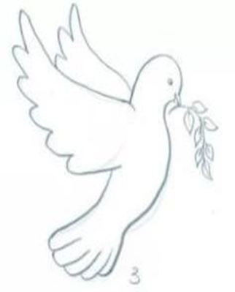
Морозов Виктор 8а класс Хайдаров Айта 9а класс
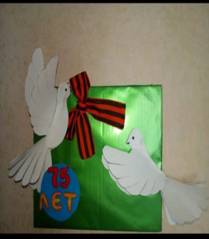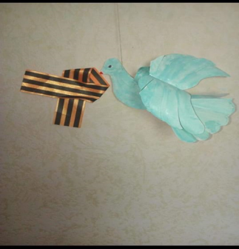
Иванова Александра 9б класс
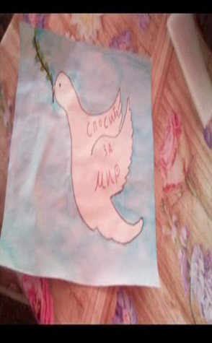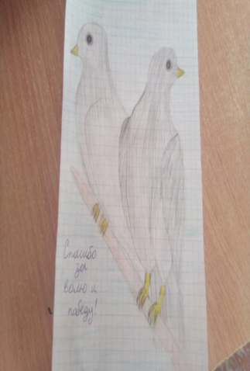
Гурьева Виктория 9б класс Симкина Татьяна 9а класс

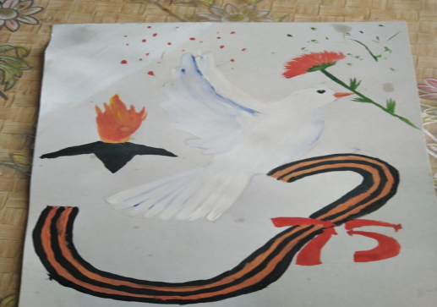
Устюжанина Анастасия 9а класс
Да , наши голуби не полетят в небо , но они полетят по безграничной сети
Интернет ...жизнь идет, и ее невозможно остановить, но настоящее никогда
не бывает без прошлого. Никто не забыт, и ничто не забыто...
Белые голуби, - цвет чистоты!
Белые голуби, - знак красоты!
Белые голуби, - мир для души!
Белые голуби, - птицы любви!
Белые голуби счастье несите,
Радость и мир всем людям дарите!
Также хочу выразить благодарность педагогом, детям и их родителям, кто принял участие в акции. И надеюсь, что в будущем акция «Голубь мира -голубь Победы» станет в нашей школе традиционной и с каждым годом участников будет больше. Всех участников ждут дипломы за участие. Спасибо Вам!

Педагог-организатор: Карпова Мария Юрьевна.

